**TRƯỜNG ĐẠI HỌC SÀI GÒN**

**KHOA CÔNG NGHỆ THÔNG TIN**

**BÀI TẬP LỚN: PHÂN TÍCH THIẾT KẾ HƯỚNG**

**ĐỐI TƯỢNG**

**TÊN ĐỀ TÀI: PHÂN TÍCH PHẦN MỀM QUẢN LÝ CỬA HÀNG CAFE**

**Danh sách thành viên nhóm 17:**

* Nguyễn Chí Định MSSV: 3118410083
* Phạm Đăng Hoàng MSSV: 3118410133
* Nguyễn Hoàng Anh Hùng MSSV: 3118410143
* Trịnh Quang Hợp MSSV: 3118410139

**GIÁO VIÊN HƯỚNG DẪN:**

**Phan Minh Nguyệt**

**Tp. Hồ Chí Minh,ngày tháng 12 năm 2020.**

**LỜI CẢM ƠN**

**Lời đầu tiên em xin chân thành cám ơn các thầy cô trong khoa Công nghệ thông tin của trường đại học Sài Gòn, những người đã trực tiếp giảng dạy cung cấp kiến thức và phương pháp trong 3 năm qua, đó là những nền tảng cơ bản, là những hành tranh vô cùng quý giá để em có thể bước vào sự nghiệp trong tương lai. Để có được kết quả này chúng em xin đặc biệt gửi lời cảm ơn chân thành nhất tới cô Phan Minh Nguyệt đã quan tâm giúp đỡ, vạch kế hoạch hướng dẫn em hoàn thành một cách tốt nhất đồ án ngành trong thời gian qua. Cuối cùng em xin chân thành cảm ơn gia đình, bạn bè đã động viên chia sẻ, giúp đỡ nhiệt tình và đóng góp nhiều ý kiến quý báu để em có thể hoàn thành đồ án ngành này. Trong quá trình hoàn thành đồ án, vì chưa có kinh nghiêm thực tế chỉ dựa vào lý thuyết đã học, cùng với thời gian có hạn nên đồ án sẽ không tránh khỏi những sai sót. Kính mong nhận được sự góp ý, nhận xét từ cô để kiến thức của em ngày càng hoàn thiện hơn và rút ra được nhiều kinh nghiệm bổ ích có thể áp dụng vào thực tiễn một cách hiệu quả trong tương lai.**

**Chúng em xin chân thành cảm ơn!**

**Nhóm Thực Hiện : 17**

**NHẬN XÉT CỦA GIẢNG VIÊN HƯỚNG DẪN**

**__________________________________________________________________________________________________________________________________________________________________________________________________________________________________________________________________________________________________________________________________________________________________________________________________________________________________________________________________________________________________________________________________________________________________________________________________________________________________________________________________________________________________________________________________________________________________________________________________________________________________________________________________________________________________________________________________________________________________________________________________________________________________________________________________________________________________________________________________________________________________________________________________________________________________________________________________________________________________________________________________________**

**TPHCM, ngày...tháng...năm 2020**

**Giảng viên hướng dẫn**

**Phan Minh Nguyệt**

**LỜI MỞ ĐẦU**

Hiện nay, sự phát triển mạnh mẽ của khoa học công nghệ thông tin đã trở thành cánh tay đắc lực cho tất cả các ngành nghề trong mọi lĩnh vực. Sự phát triển này giúp cho công tác quản lý được thuận lợi, nhanh chóng và chính xác hơn.

Những năm gần đây với sự bùng nổ của Internet, đã mang đến cho con người một cách thức quản lý hiệu quả hơn trong việc kinh doanh. Nó đã trở thành công cụ hữu ích trong công việc truyền tải, trao đổi thông tin nội bộ một cách nhanh chóng. Các phần mềm quản lý nội bộ bắt đầu xuất hiện nhằm phục vụ nhu cầu quản lý công việc kinh doanh tại các cửa hàng, nân tính cạnh tranh giữa các cửa hàng, doanh nghiệp.

Từ nhu cầu thực tế đó, đã tiến hành xây dựng một phần mềm quản lý kinh doanh cụ thể là việc quản lý cửa hàng bán cafe. Phần mềm này ra đời nhằm giới thiệu một cách tổng quát nhất đến với người sử dụng phần mềm, phục vụ việc quản lý thông tin kinh doanh của cửa hàng.

**GCHƯƠNG 1 : TỔNG QUAN ĐỀ TÀI**

* 1. **Giới thiệu về đề tài :**

Xã hội ngày càng phát triển thì nhu cầu làm việc và giải trí của con người ngày càng cao, họ cần một nơi vừa yên tĩnh vừa thoải mái để có thể làm việc hiệu quả hoặc có thời gian yên tĩnh để nghỉ ngơi thư giãn hay đơn giản chỉ là một nơi để các cặp đôi, bạn bè có thể tâm sự và trao đổi với nhau. Vì vậy quán cafe xuất hiện để đáp ứng cho những nhu cầu đó.

Tuy nhiên với việc càng ngày càng có nhiều nhiều người tìm đến quán cafe thì việc phục vụ khách hàng và quản lý quán cafe sao cho hiệu quả càng được chú trọng. Các vấn đề như quản lý đặt chỗ, quản lý thực đơn và giá cả, phục vụ khách hàng thân thiết hay quản lý kho thì rất khó để quản lý thủ công được. Vì vậy vấn đề xây dựng một hệ thống quản lý quán cafe bằng phần mềm được đặt ra để có thể quản lý quán một cách hiệu quả và tránh những sai sót thủ công dễ gặp phải.

Phần mềm quản lý phải mang tính trực quan đảm bảo cho nhân viên và người quản li có thể sử dụng dễ dàng cũng như đảm bảo tính phân quyền của phần mềm.

* 1. **Mục tiêu:**

Xây dựng phần mềm kết nối với cơ sở dữ liệu rõ ràng để có thể lưu trữ các thông tin về thực đơn, nguyên liệu, lương nhân viên và thông tin khách hàng. Thiết kế các thuật toán tiện dụng để tối ưu hóa các tính năng của phần mềm.

Xây dựng tài khoản đăng nhập để sử dụng phần mềm đồng thời phân cấp tài khoản giữa nhân viên và quản lý để đảm bảo tính phân quyền của phần mềm.

* 1. **Các chức năng chính:**

Xây dựng phần mềm quản lý quán cafe với các yêu cầu sau :

* Xử Lý Bán Hàng
* Xử Lý Lịch Sử Đơn Hàng
* Quản Lý Nhân Viên
* Quản Lý Sản Phẩm
* Quản lý Danh Mục
* Quản lý Doanh Thu
* Đăng nhập (bao gồm tài khoản nhân viên và tài khoản quản lý)
  1. **Phạm vi :**

Do xây dựng phần mềm quản lý cafe vừa và nhỏ nên chúng tôi sẽ chỉ tập trung vào các tính năng chính : Quản lý bán hàng, quản lý nhân viên, quản lý kho, quản lý thực đơn, tính năng đăng nhập.

* 1. **Công cụ sử dụng :**

Trong quá trình thực hiện đồ án, nhóm đã sử dụng một số phần mềm phục vụ cho việc tìm hiểu và xây dựng đề tài bao gồm :

* MySQL XAMPP : Hệ quản trị CSDL quan hệ.
* Netbean : IDE để xây dựng website.
* Adobe Photoshop CS6 : Phục vụ việc thiết kế giao diện và các thành phần xử lý.
* Word Excel
* Draw.io
  1. **Bố cục báo cáo :**

Chương 1 : Tổng quan về đề tài. Giới thiệu tổng quan nội dung đề tài. Nội dung chương 1 bao gồm : Lý do lựa chọn đề tài, nội dung và phạm vi nghiên cứu của đề tài, bố cục của quyển báo cáo.

Chương 2 : Xác định và phân tích yêu cầu. Trong chương 2, nhóm sẽ trình bày sơ lược về sơ đồ tổ chức của quán cafe và những quy trình trong công tác quản lý quán. Từ đó đưa ra phương pháp tiếp cận và giải quyết vấn đề của nhóm.

Chương 3 : Thiết kế hệ thống trình bày chi tiết quá trình phân tích và thiết kế hệ thống dựa trên ngôn ngữ mô hình hóa UML.

Chương 4 : Kết luận.

**XÁC ĐỊNH VÀ PHÂN TÍCH YÊU CẦU**

**1: Sơ đồ chức năng**

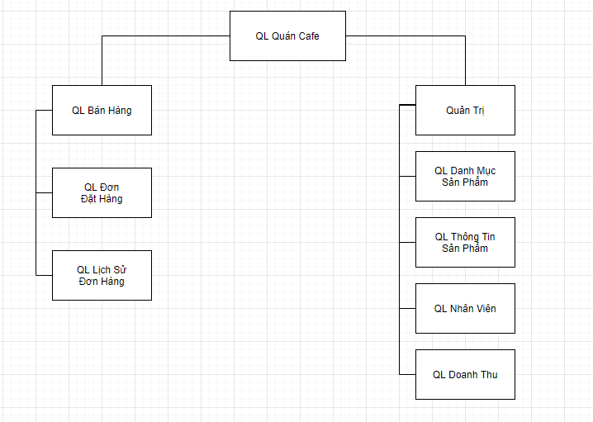

**2: Mô hình Usecase**

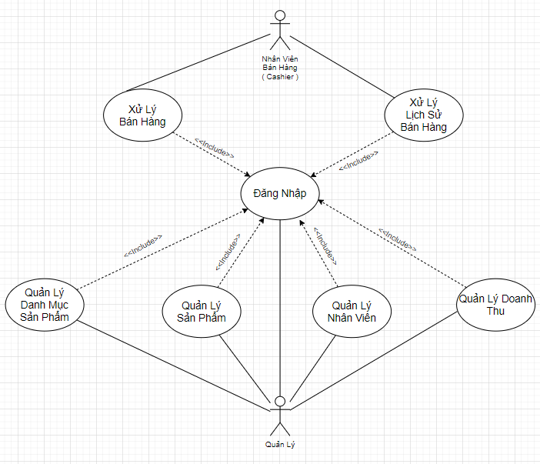

**3: Đặc tả Usecase:**

Use case : Đăng Nhập

|  |
| --- |
| Tóm tắt : Nhân Viên ( Cashier ),Quản Lý( Admin ) đăng nhập để bán hoặc quản lý các mục của actor thông qua hệ thống quản lý quán cafe |
| Dòng sự kiện chính :   * Nhập thông tin tài khoản mật khẩu * Hệ thống kiểm tra thông tin tài khoản mật khẩu sau đó sẽ tự phân quyền cho tài khoản ( các tài khoản được phân quyền sẵn ) * Khi đăng nhập thành công sẽ chuyển đến màn hình trang chủ của hệ thống |
| Dòng sự kiện phụ :   * Đăng nhập không thành công sẽ báo lỗi |
| Tiền điều kiện : |
| Hậu điều kiện : Hệ thống sẽ ở form đăng nhập khi use case kết thúc |

Use case : Quản Lý Thông Tin Sản Phẩm

|  |
| --- |
| Tóm tắt : Quản lý ( Admin ) sẽ quản lý thông tin sản phẩm ( có các chức năng cơ bản như thêm,xóa,sửa )  và sẽ gàng buộc với chức năng danh mục bán hàng |
| Dòng sự kiện chính :   * Quản lý ( Admin ) sẽ chọn vào chức năng quản lý sản phẩm sau khi đã được đăng nhập vào trang chủ * Quản lý ( Admin ) sẽ chỉnh sửa,thêm,xóa các sản phẩm trong chức năng quản lý thông tin sản phẩm |
| Dòng sự kiện phụ :   * Nếu có sản phẩm đã tồn tại thì không được thêm vào * Nếu danh mục bán hàng tạm khóa thì không thể thêm sản phẩm vào danh mục đó được |
| Tiền điều kiện : Phải đăng nhập được vào hệ thống với quyền Quản Lý ( Admin ) |
| Hậu điều kiện : Hệ thống sẽ ở form trang chủ khi use case kết thúc |

Use case : Quản Lý Danh Thu

|  |
| --- |
| Tóm tắt : Quản lý ( Admin ) sẽ quản lý danh thu,chức năng này sẽ hiển thị thời gian và số tiền,sản phẩm đã bán được.Xuất ra file excel danh thu ( kèm thông tin nhân viên,số tiền,số lượng sản phẩm đã bán ) |
| Dòng sự kiện chính :   * Quản lý ( Admin ) sẽ chọn vào chức năng quản lý danh thu sau khi đã được đăng nhập vào trang chủ * Quản lý ( Admin ) sẽ xem được thời gian,số tiền và số lượng sản phẩm đã bán được ( theo ngày,tuần,tháng ) * Quản lý ( Admin ) có thể xuất ra các file excel danh thu ( kèm thông tin nhân viên,số tiền,số lượng sản phẩm đã bán ) |
| Dòng sự kiện phụ :   * Quản lý ( Admin ) không thể chỉnh sửa trong chức năng quản lý danh thu mà chỉ được xem và xuất file excel danh thu |
| Tiền điều kiện : Phải đăng nhập được vào hệ thống với quyền Quản lý ( Admin ) |
| Hậu điều kiện : Hệ thống sẽ ở form trang chủ khi usecase kết thúc |

Use case : Quản lí Nhân Viên

|  |
| --- |
| Tóm tắt : Use case này cho phép actor(admin) đăng nhập với quyền admin để duy trì thông tin nhân viên trong hệ thống quản lý bán hàng. Bao gồm thêm, hiệu chỉnh và xóa nhân viên ra khỏi hệ thống. |
| Dòng sự kiện chính :  1. Use case này bắt đầu khi actor đăng nhập với quyền admin muốn thêm, thay đổi, và/hoặc xóa thông tin nhân viên trong hệ thống.  2. Hệ thống yêu cầu actor chọn chức năng muốn thực hiện (Thêm nhân viên, Cập nhật thông tin nhân viên, hoặc Xóa nhân viên)  Sau khi actor cung cấp thông tin được yêu cầu, một trong các luồng phụ sau được thực hiện.  3. Nếu actor chọn “Thêm thông tin nhân viên”, luồng phụ **Thêm nhân viên** được thực hiện.  4. Nếu cán bộ đào tạo chọn “Cập nhật thông tin nhân viên”, luồng phụ **Cập nhât thông tin nhân viên** được thực hiện.  5. Nếu cán bộ đào tạo chọn “Xóa thông tin nhân viên”, luồng phụ **Xóa nhân viên** được thực hiện.  6. Tìm kiếm nhân viên theo Mã nhân viên(số ID), Tên nhân viên,... |
| Dòng sự kiện phụ :  Không tìm thấy nhân viên  1. Nếu trong luồng phụ Cập nhật thông tin nhân viên hoặc Xóa nhân viên không tồn tại nhân viên nào có số ID được nhập vào thì hệ thống sẽ hiển thị một thông báo lỗi. Actor có thể nhập một số ID khác hoặc hủy bỏ thao tác, lúc này use case kết thúc.  Thao tác xóa bị hủy  2. Nếu trong luồng phụ Xóa nhân viên actor quyết định không xóa nhân viên này nữa, thao tác xóa bị hủy và Dòng sự kiện chính được bắt đầu lại từ đầu. |
| Tiền điều kiện :  1. Actor phải đăng nhập với quyền admin vào hệ thống trước khi use case bắt đầu. |
| Hậu điều kiện :  1. Nếu use case thành công, thông tin nhân viên được thêm, cập nhật hoặc xóa khỏi hệ thống. Ngược lại, trạng thái của hệ thống không thay đổi. |

Use case Quản lý danh mục

|  |
| --- |
| Tóm tắt: Use case này cho người quản trị quản lý thông tin các danh mục của các  sản phẩm trong cơ sở dữ liệu của hệ thống. Bao gồm các thao tác: thêm mới, thay đổi thông tin sản phẩm, xóa sản phẩm ra khỏi hệ thống. |
| Dòng sự kiện chính:   1. Thêm sản phẩm 2. Xóa sản phẩm 3. Sửa sản phẩm 4. Nhập danh sách các danh mục của sản phẩm cần thêm 5. Xuất danh sách danh mục của sản phẩm hiện có. 6. Tìm kiếm doanh mục sản phẩm theo tên sản phẩm, loại sản phẩm…. theo ngày, đơn giá. |
| Dòng sự kiện phụ:  Nếu danh mục sản phẩm tạm khóa thì không thể thực hiện. |
| Tiền điều kiện :  Nhân viên phải có đủ quyền để quản lý danh mục. |
| Hậu điều kiện:  Hệ thống luôn ở trạng thái sẵn sàng. |

Use case : Xử lý bán hàng

|  |
| --- |
| Tóm tắt : Nhân Viên ( Cashier ) đăng nhập vào hệ thống sẽ vào được giao diện bán hàng |
| Dòng sự kiện chính :   * Tìm kiếm sản phẩm theo danh mục , tên * Chọn số lượng , chi tiết ( Đường, đá ) theo yêu cầu của khách hàng. * Thêm vào giỏ hàng và kiểm tra mã khuyến mãi. * Thanh toán và giảm giá trực tiếp (Nếu như mã khuyến mãi hợp lệ). * In hóa đơn cho khách hàng. |
| Dòng sự kiện phụ :   * Thông báo nếu mã khuyến mãi không hợp lệ. * Báo sai nếu số tiền nhập vào nhỏ hơn số tiền trong giỏ hàng. * Thông báo nếu sản phẩm khách muốn mua không còn phục vụ. |
| Tiền điều kiện : Phải đăng nhập vào hệ thống bằng quyền Nhân viên  (Cashier) |
| Hậu điều kiện : Hệ thông sẽ về giao diện bán hàng sau khi thanh toán thành công. |

Use case : Xử lý lịch sử bán hàng

|  |
| --- |
| Tóm tắt : Nhân Viên ( Cashier ) đăng nhập vào hệ thống sẽ vào được giao diện bán hàng |
| Dòng sự kiện chính :   * Xem danh sách đơn hàng đã bán. * Xem chi tiết từng đơn hàng. * Xuất file excel , pdf danh sách đơn hàng đã bán. |
| Tiền điều kiện : Phải đăng nhập vào hệ thống bằng quyền Nhân viên  (Cashier) |
| Hậu điều kiện : Không có. |

4: Mô hình Sequence

Đăng Nhập ( Login ) :

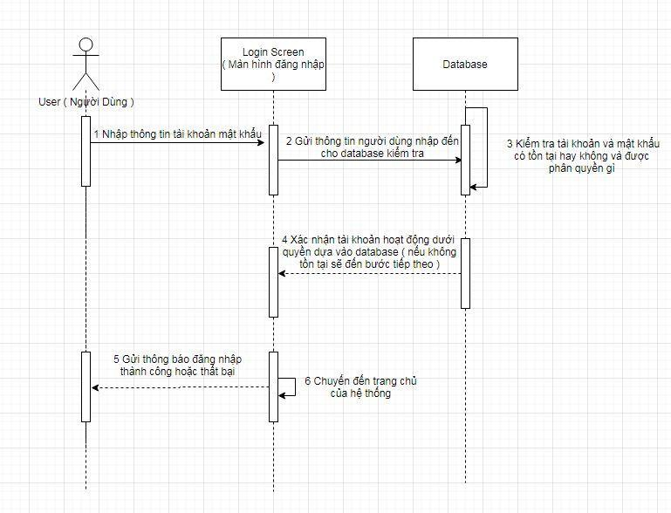

Doanh Thu :

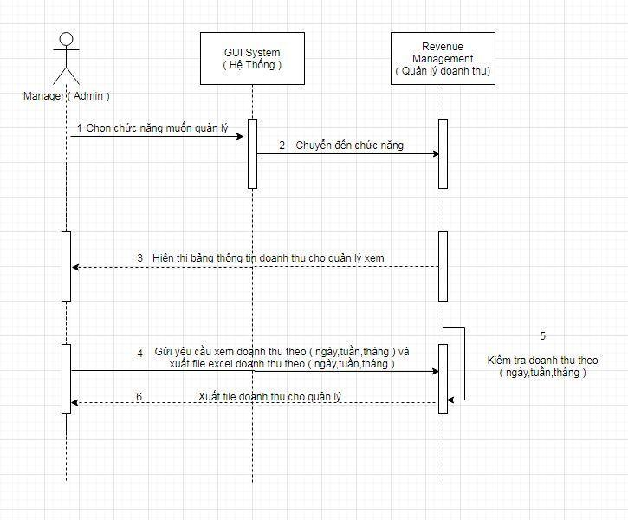

Sản Phẩm:

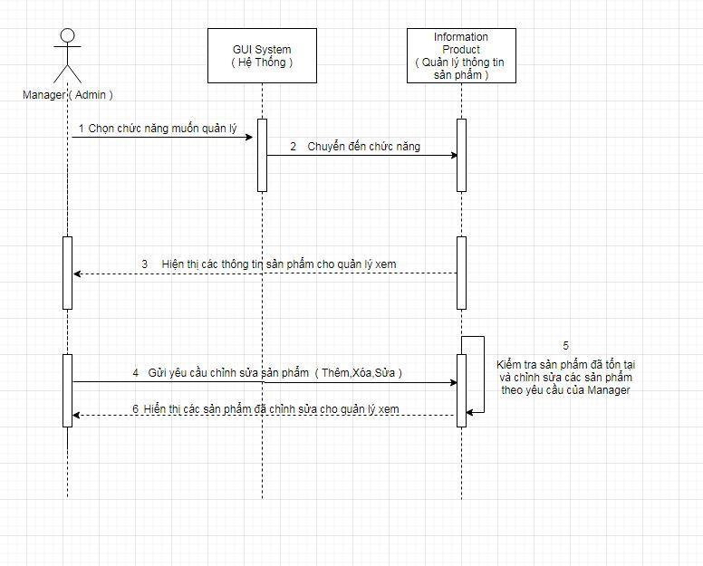

Nhân Viên:

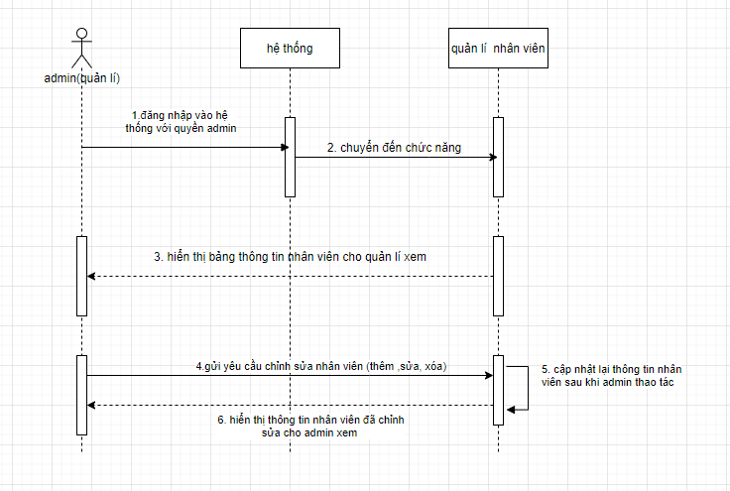

Danh Mục:

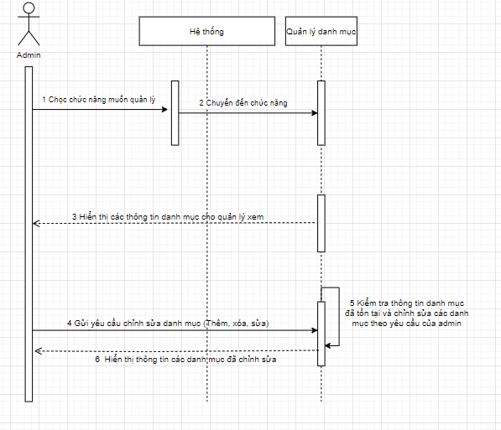

Bán Hàng: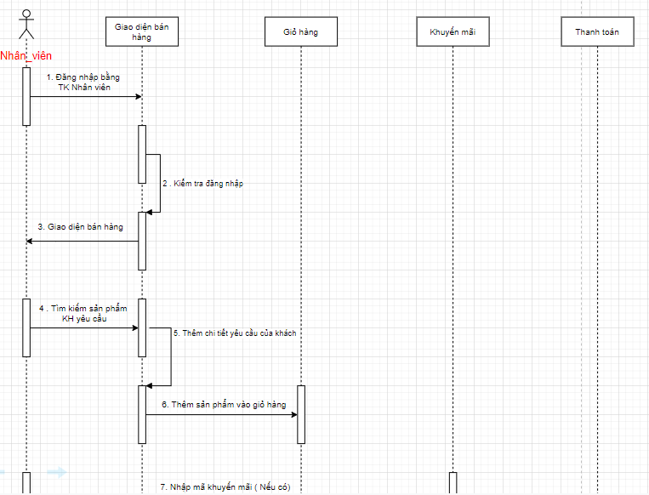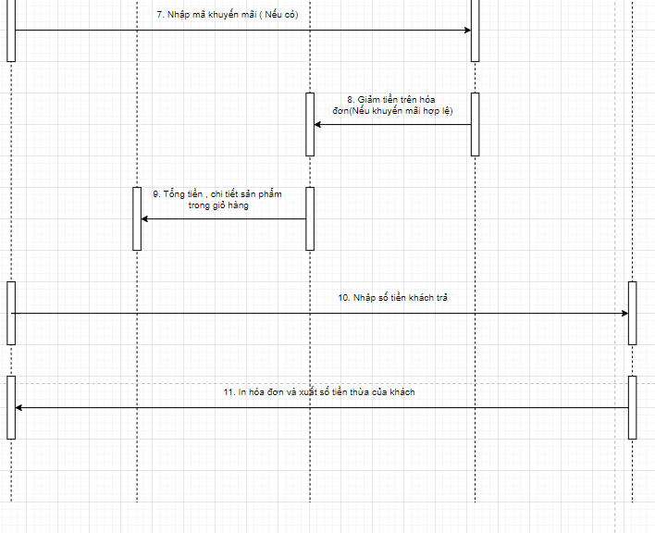

Lịch Sử Đơn Hàng:

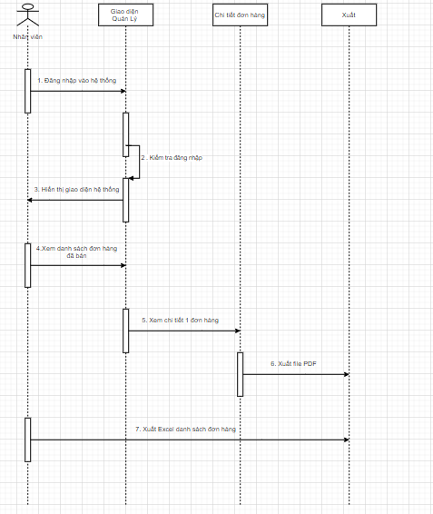

5: Mô hình Activity

Sản Phẩm:

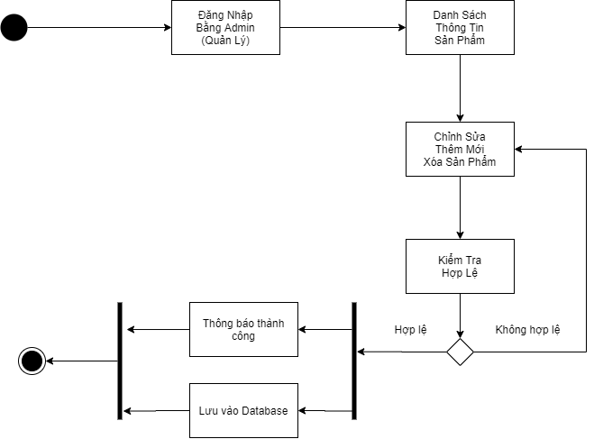

Doanh Thu:

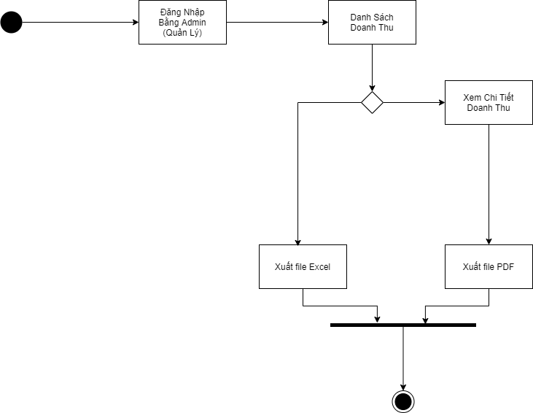

Lịch sử đơn hàng:

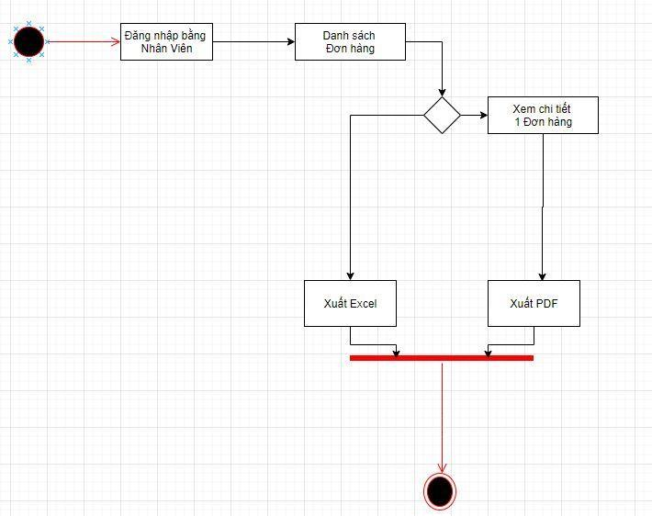

Bán Hàng:

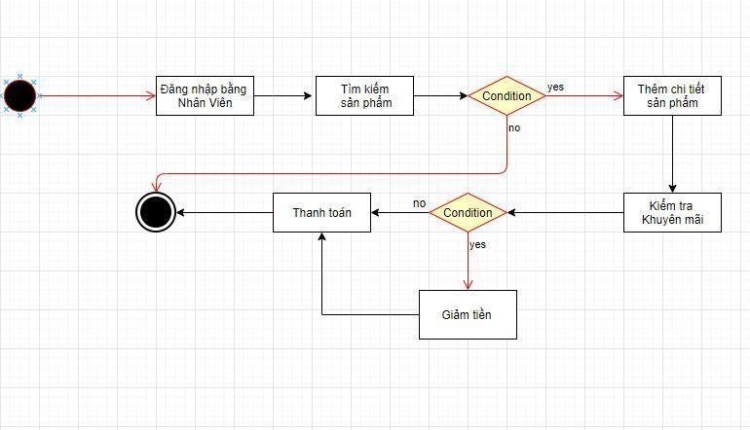

Danh Mục:

+Tìm kiếm:

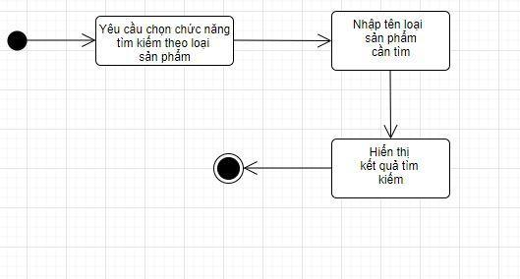

+ Chỉnh Sửa:

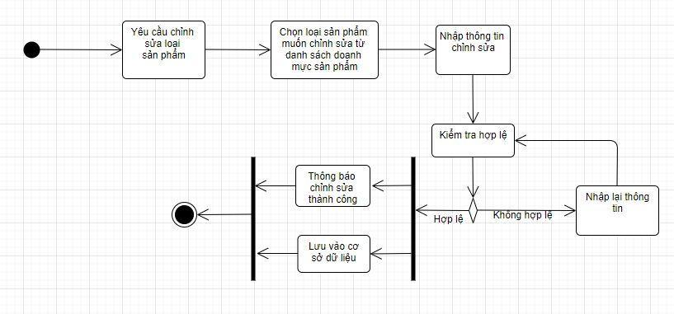

+ Thêm:

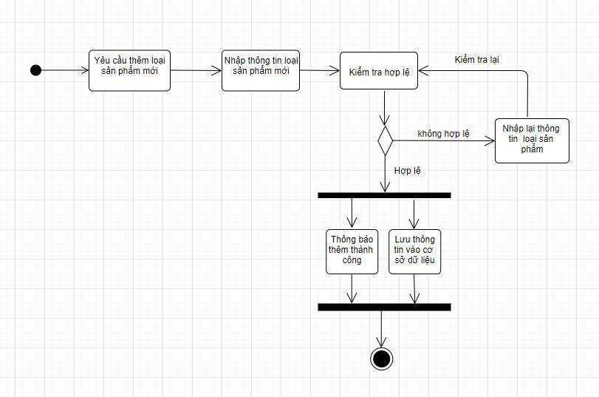

Xóa:

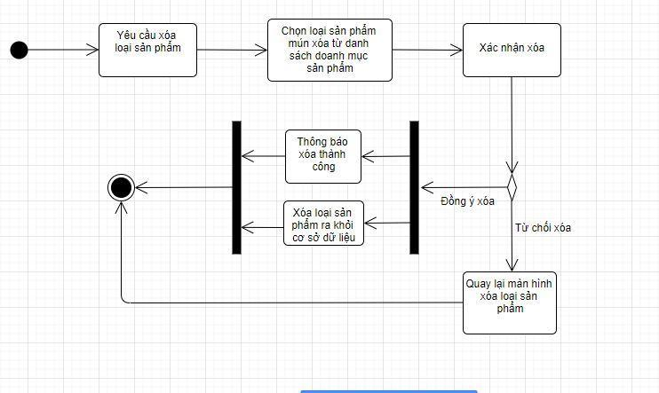

Nhân Viên:

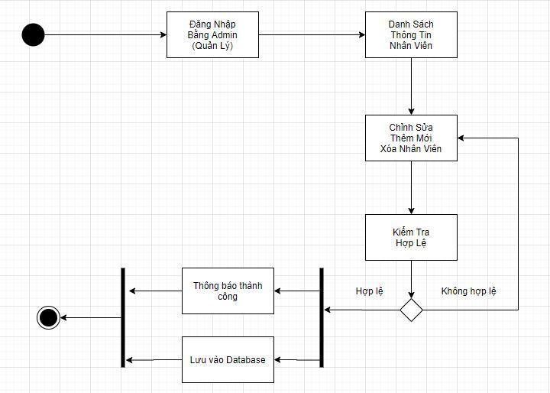

+ Chỉnh sửa:

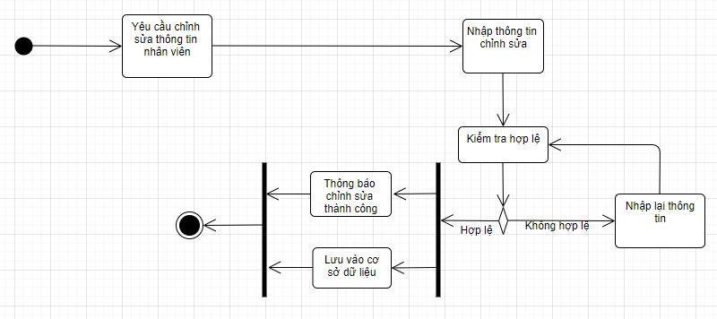

+ Thêm:

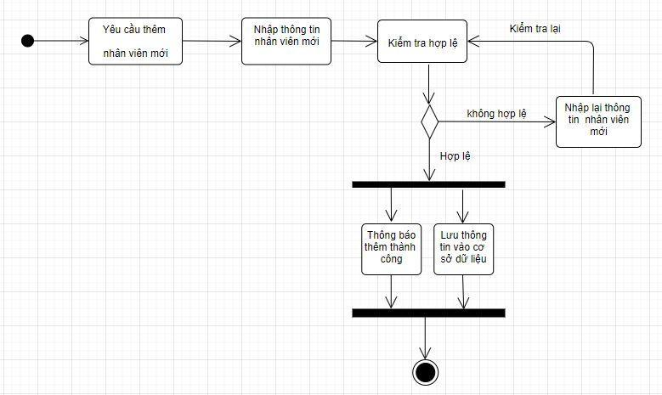

+ Xóa:

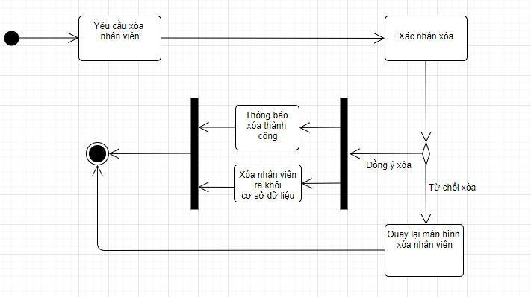

6: Lược đồ cơ sở dữ liệu6: Lược đồ cơ sở dữ liệu

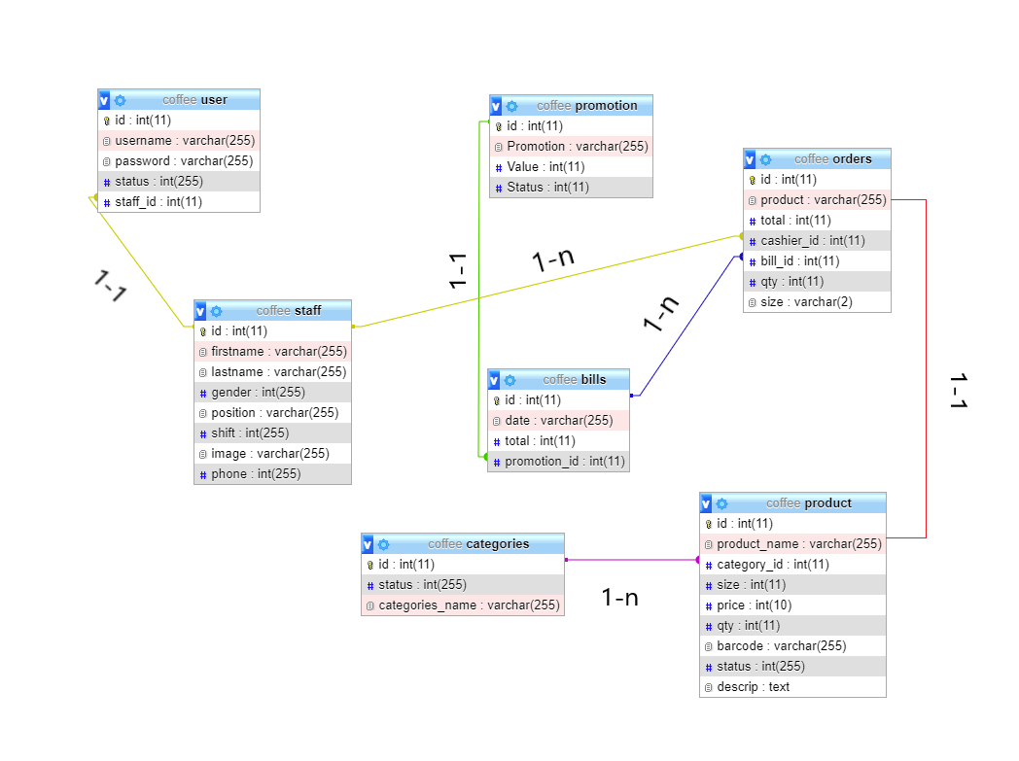

7: Kiến trúc chương trình ( chưa làm )

8: Sơ đồ lớp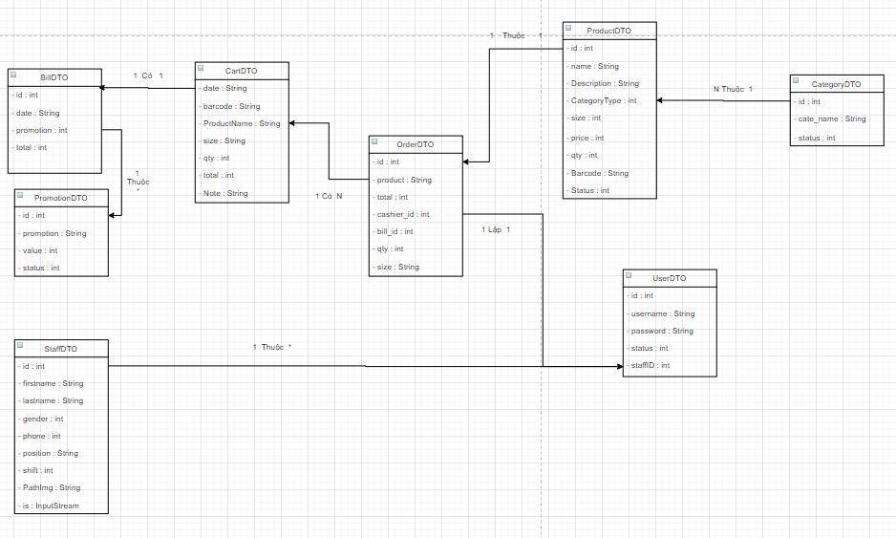

Bảng mô tả: 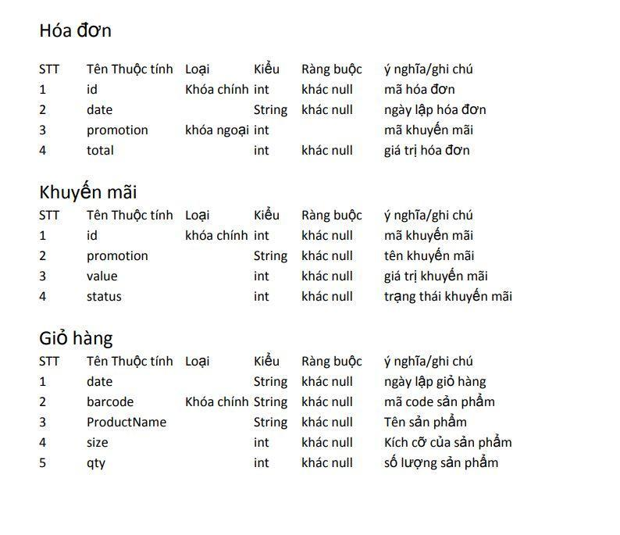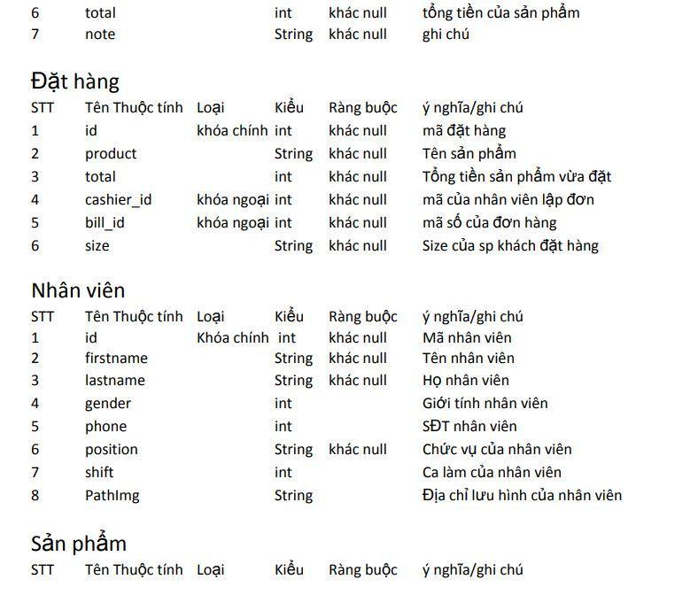 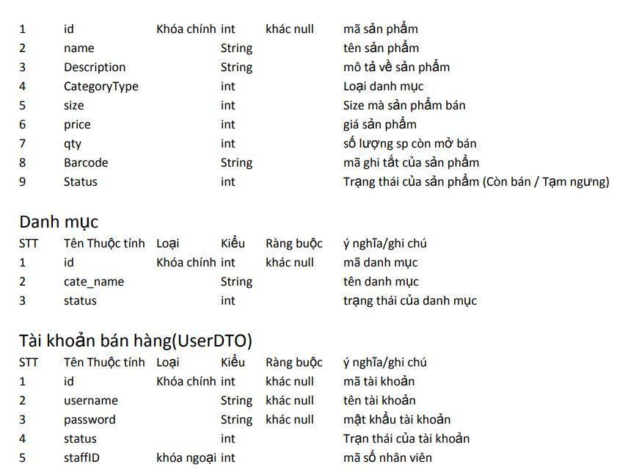

9: Giao diện

Thiết kế giao diện (Login):

Tổ chức lưu dữ liệu:

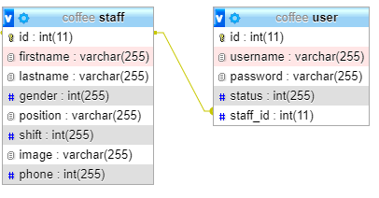

Danh sách các bảng:

|  |  |  |  |
| --- | --- | --- | --- |
| STT | Bảng | Ý nghĩa | Ghi chú |
| 1 | user | Bảng lưu thông tin tài khoản |  |
| 2 | Staff | Bảng lưu thông tin nhân viên |  |

Danh sách thuộc tính bảng:

+ user

|  |  |  |  |  |  |
| --- | --- | --- | --- | --- | --- |
| STT | Thuộc tính | Kiểu | Ràng buộc | Giá trị khởi động | Ghi chú |
| 1 | Id | Int | Khóa chính |  |  |
| 2 | Username | Varchar |  |  |  |
| 3 | Password | Varchar |  |  |  |
| 4 | Status | int |  |  |  |
| 5 | Staff_id | int |  |  |  |

+ staff

|  |  |  |  |  |  |
| --- | --- | --- | --- | --- | --- |
| STT | Thuộc tính | Kiểu | Ràng buộc | Giá trị khởi động | Ghi chú |
| 1 | Id | Int | Khóa chính |  |  |
| 2 | Firstname | Varchar |  |  |  |
| 3 | Lastname | Varchar |  |  |  |
| 4 | Gender | Int |  |  |  |
| 5 | Position | Varchar |  |  |  |
| 6 | Shift | Int |  |  |  |
| 7 | Image | Varchar |  |  |  |
| 8 | Phone | int |  |  |  |

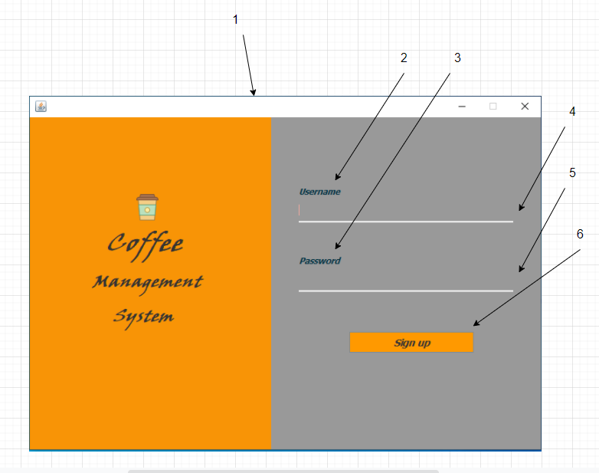

Danh sách biến cố:

|  |  |  |  |
| --- | --- | --- | --- |
| STT | Điều kiện  Kích hoạt | Xử lý | Ghi chú |
| 0 | Khởi động màn hình | Tải chương trình chạy đến 100% |  |
| 1 | Nhập dữ liệu |  |  |
| 2 | Nhấn vào nút SIGN UP | -So sánh dữ liệu nhập với database tài khoản xem có tồn tại không | Tìm kiếm tương đối, tìm kiếm tất cả các chữ có liên quan.ví dụ:nhập chữ a thì:  a=đúng,ab=đúng |

Danh sách các thành phần của giao diện:

|  |  |  |  |  |  |  |
| --- | --- | --- | --- | --- | --- | --- |
| STT | Tên | Kiểu | Ý nghĩa | Miền giá trị | Giá trị mặc định | Ghi chú |
| 1 | jlbTieude | JLabel | Tiêu đề màn hình |  | Coffe Management System |  |
| 2 | jlbUsername | JLabel | Tiêu đề username |  | Username |  |
| 3 | jlbPassword | JLabel | Tiêu đề password |  | Password |  |
| 4 | jtfUsername | JTextfield | Textfield nhập username |  | Null |  |
| 5 | jtfPassword | JTextfield | Textfield nhập password |  | Null |  |
| 6 | btnSignUp | JButton | Nút đăng nhập |  | Sign up |  |
| 7 | jFormLogin | JForm | Form Login |  |  |  |

Thiết kế xử lý:

|  |  |  |  |  |  |  |
| --- | --- | --- | --- | --- | --- | --- |
| STT | Hàm | Tham số | Kết quả trả về | thuật giải | Ý nghĩa | Ghi chú |
| 1 | checkNhanVien |  |  |  | Kiểm tra dữ liệu Nhân viên |  |
| 2 | setEvent |  |  |  | Tạo sự kiện |  |
| 3 | CheckNotNull |  |  |  | Kiểm tra dữ liệu trên TextField |  |

Thiết kế giao diện (Danh Mục):

Tổ chức lưu dữ liệu:

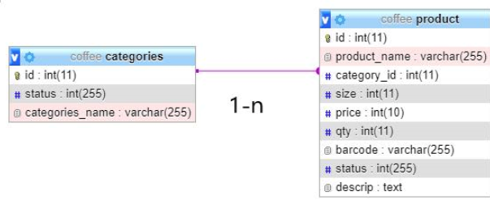

Danh sách các bảng:

|  |  |  |  |
| --- | --- | --- | --- |
| STT | Bảng | Ý nghĩa | Ghi chú |
| 1 | Categories | Bảng thức uống hot cold |  |
| 2 | product | Bảng lưu thông tin sản phẩm |  |

Danh sách thuộc tính bảng:

+Product

|  |  |  |  |  |  |
| --- | --- | --- | --- | --- | --- |
| STT | Thuộc tính | Kiểu | Ràng buộc | Giá trị khởi động | Ghi chú |
| 1 | Id | Int | Khóa chính |  |  |
| 2 | Product__name | Varchar |  |  |  |
| 3 | Category_id | Int | Khóa ngoại |  |  |
| 4 | Size | Int |  |  |  |
| 5 | Price | Int |  |  |  |
| 6 | Qty | Int |  |  |  |
| 7 | Barocode | Varchar |  |  |  |
| 8 | Status | Int |  |  |  |
| 9 | Descrip | text |  |  |  |

+ Categories

|  |  |  |  |  |  |
| --- | --- | --- | --- | --- | --- |
| STT | Thuộc tính | Kiểu | Ràng buộc | Giá trị khởi động | Ghi chú |
| 1 | Id | Int | Khóa chính |  |  |
| 2 | status | int |  |  |  |
| 3 | Categories_name | Varchar |  |  |  |

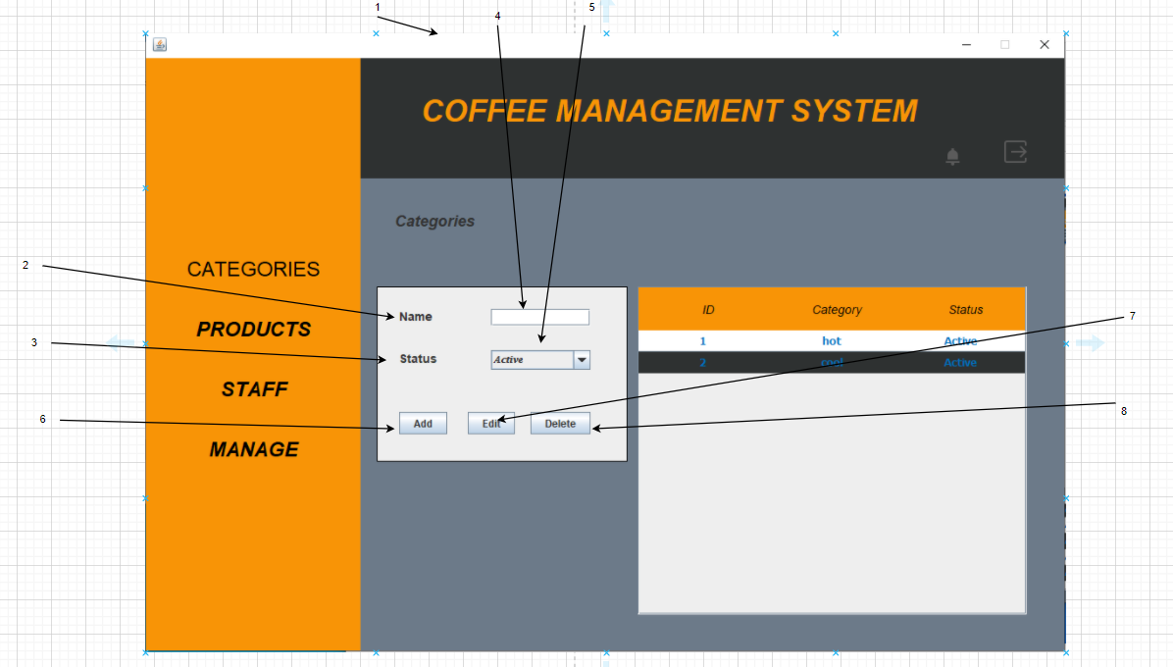

Danh Sách biến cố:

|  |  |  |  |
| --- | --- | --- | --- |
| Stt | Điều kiện kích hoạt | Xử lý | Ghi Chú |
| 1 | Khởi động màn hình | -Đọc danh sách loại thức uống từ cơ sở dữ liệu.  -Xuất danh sách loại thức uống hoá lên bảng hàng hoá. |  |
| 2 | Nhấn vào nút Thêm | -Thêm thức uống cần vào nóng hoặc lạnh khi khách hàng yêu cầu thêm | Nhấn vào nút Thêm |
| 3 | Nhấn vào nút sửa | -Sửa các loại thức uống nóng hoặc lạnh cho khách hàng | Nhấn vào nút Sửa |
| 4 | Nhấn vào nút xoá | -Xóa các loại thức uống khách yêu cầu hủy | Nhấn vào nút Xoá |
| 5 | Chọn JCombobox | -chọn trạng thái cần chọn |  |
| 6 | Nhập thông tin | -nhập thông tin vào các textfield.  -Các thông tin sẽ được kiểm tra tính đúng đắn của dữ liệu | Nhập thông tin |

Danh Sách các thành phần của giao diện:

|  |  |  |  |  |  |  |
| --- | --- | --- | --- | --- | --- | --- |
| STT | Tên | Kiểu | Ý nghĩa | Miền giá trị | Giá trị mặc định | Ghi chú |
| 1 | jlbTieude | JLabel | Tiêu đề màn hình |  | Coffe Management System |  |
| 2 | jlbName | JLabel | Tiêu đề Name |  | Name |  |
| 3 | jlbStatus | JLabel | Tiêu đề Status |  | Status |  |
| 4 | jtfield | JTextfield | Textfield nhập name |  | Null |  |
| 5 | Jcb | JComboBox | combobox |  | Các lựa chọn |  |
| 6 | BtnThem | JButton | Nút Thêm thức uống |  | Thêm thức uống |  |
| 7 | BtnSua | JButton | Nút Sửa thức uống |  | Sửa thức uống |  |
| 8 | Btnxoa | JButton | Nút Xóa thức uống |  | Xóa thức uống |  |
| 9 | Jtable | JTable | Bảng danh mục |  |  |  |

Thiết kế xử lý:

|  |  |  |  |  |  |  |
| --- | --- | --- | --- | --- | --- | --- |
| STT | Hàm | Tham số | Kết quả trả về | thuật giải | Ý nghĩa | Ghi chú |
| 1 | Add | CategoriesDTO | Boolean | Vét Cạn | thêm các loại thức uống |  |
| 2 | Update | CategoriesDTO | Boolean | Vét Cạn | Chỉnh sửa các loại thức uống |  |
| 3 | Delete | CategoriesDTO | Boolean | Vét Cạn | Xóa các loại thức uống |  |
| 4 | Sắp xếp bảng Categories |  |  | Vét cạn |  |  |
| 5 | Cập nhật lại dữ liệu |  | Void | Vét cạn |  |  |

Thiết kế giao diện (Nhân Viên):

Tổ chức lưu dữ liệu:

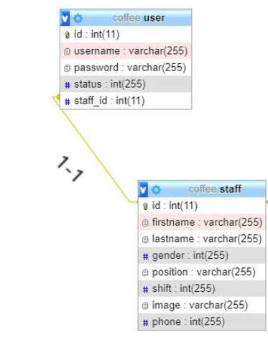

Danh sách các bảng:

|  |  |  |  |
| --- | --- | --- | --- |
| STT | Bảng | Ý nghĩa | Ghi chú |
| 1 | staff | Bảng lưu thông tin nhân viên |  |
| 2 | user | Bảng lưu thông tin tài khoản |  |

Danh sách thuộc tính bảng:

+ User

|  |  |  |  |  |  |
| --- | --- | --- | --- | --- | --- |
| STT | Thuộc tính | Kiểu | Ràng buộc | Giá trị khởi động | Ghi chú |
| 1 | Id | Int | Khóa chính |  |  |
| 2 | Username | Varchar |  |  |  |
| 3 | Password | Varchar |  |  |  |
| 4 | Status | int |  |  |  |
| 5 | Staff_id | int |  |  |  |

+ Staff

|  |  |  |  |  |  |
| --- | --- | --- | --- | --- | --- |
| STT | Thuộc tính | Kiểu | Ràng buộc | Giá trị khởi động | Ghi chú |
| 1 | Id | Int | Khóa chính |  |  |
| 2 | firstname | Varchar |  |  |  |
| 3 | Lastname | Varchar |  |  |  |
| 4 | gender | int |  |  |  |
| 5 | position | Varchar |  |  |  |
| 6 | shift | int |  |  |  |
| 7 | image | Varchar |  |  |  |
| 8 | phone | int |  |  |  |

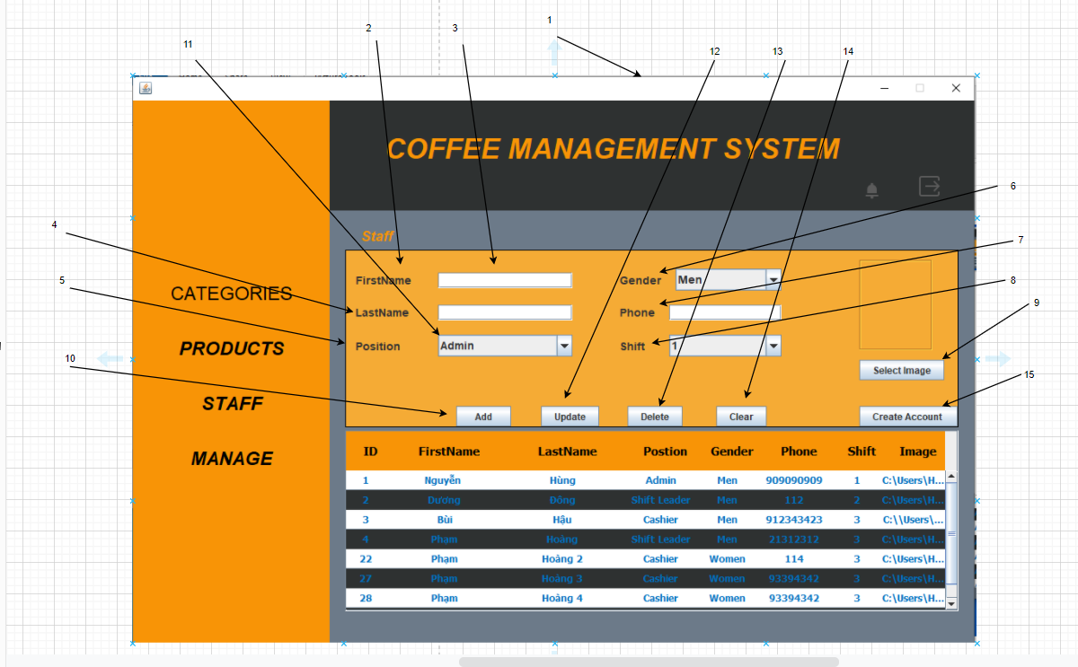

Danh Sách biến cố:

|  |  |  |  |
| --- | --- | --- | --- |
| Stt | Điều kiện kích hoạt | Xử lý | Ghi Chú |
| 1 | Khởi động màn hình | -Đọc danh sách nhân viên từ cơ sở dữ liệu.  -Xuất danh sách nhân viên hóa lên bảng hàng hóa. |  |
| 2 | Nhấn vào nút Thêm | -Nếu ô mã nhân viên bị khóa thì mở khoá và yêu cầu người dùng nhập thông tin.  -Nếu không khoá sẽ tiến hành kiểm tra.  -Kiểm tra tính hợp lệ.  -Nếu không hợp lệ sẽ thông báo.  -Nếu hợp lệ sẽ xuất thông báo xác nhận Thêm.  -người dùng không xác nhận sẽ trở lại màn hình và không làm gì.  -Thêm dữ liệu tương ứng trong bảng | -Mã nhân viên phải không có trong danh sách nhân viên.  -Thông tin theo kiểu dữ liệu phù hợp. |
| 3 | Nhấn vào nút sửa | -Xuất thông báo yêu cầu chọn 1 dòng trong bảng nếu người dùng chưa chọn.  -kiểm tra tính hợp lệ.  -Nếu không hợp lệ sẽ xuất thông báo.  -Nếu hợp lệ sẽ xuất thông báo xác nhận sửa  -người dùng xác nhận sẽ tiến hành sửa thông tin hàng hoá.  -người dùng không xác nhận sẽ trở lại màn hình và không làm gì.  -sửa đổi dữ liệu tương ứng trong bảng | Thông tin không quá dài.  -Thông tin theo kiểu dữ liệu phù hợp. |
| 4 | Nhấn vào nút xóa | -Xuất thông báo yêu cầu chọn 1 dòng trong bảng nếu người dùng chưa chọn.  -Kiểm tra số lượng hợp lệ và xuất thông báo nếu không hợp lệ.  -Xuất thông báo xác nhận xóa.  -Nếu người dùng xác nhận xóa thì tiến hành xóa hàng hoá và xuất thông báo thành công.  -Nếu người dùng không xác nhận thì trở lại màn hình và không làm gì.  -Xoá dữ liệu tương ứng trong bảng | Nhấn vào nút xóa |
| 5 | Chọn JCombobox | -chọn dữ liệu cần chọn |  |
| 6 | Nhập thông tin | -nhập thông tin vào các textfield.  -Các thông tin sẽ được kiểm tra tính đúng đắn của dữ liệu | Nhập thông tin |

Danh Sách các thành phần của giao diện:

|  |  |  |  |  |  |  |
| --- | --- | --- | --- | --- | --- | --- |
| STT | Tên | Kiểu | Ý nghĩa | Miền giá trị | Giá trị mặc định | Ghi chú |
| 1 | jlbTieude | JLabel | Tiêu đề màn hình |  | Coffe Management System |  |
| 2 | jlbFirstname | JLabel | Tiêu đề Firstname |  | Firstname |  |
| 3 | jlbLastname | JLabel | Tiêu đề Lastname |  | Lastname |  |
| 4 | jtfield | JTextfield | Textfield nhập firstname,lastname,.. |  | Null |  |
| 5 | jlbPosition | JLabel | Tiêu đề position |  | position |  |
| 6 | jlbGender | JLabel | Tiêu đề Gender |  | Gender |  |
| 7 | jlbPhone | JLabel | Tiêu đề Phone |  | Phone |  |
| 8 | jlbShift | JLabel | Tiêu đề Shift |  | Shift |  |
| 9 | btnSelectImage | JButton | Nút Thay đổi hình ảnh staff |  |  |  |
| 10 | Jcb | JComboBox | combobox |  | Các lựa chọn |  |
| 11 | BtnThem | JButton | Nút Thêm staff |  | Thêm staff |  |
| 12 | BtnSua | JButton | Nút Sửa staff |  | Sửa staff |  |
| 13 | Btnxoa | JButton | Nút Xóa staff |  | Xóa staff |  |
| 14 | btnxoaall | JButton | Nút Xóa tất cả staff |  |  |  |
| 15 | Btntaouser | JButton | Nút Tạo tài khoản staff |  |  |  |

Danh sách các hàm xử lý

|  |  |  |  |  |  |  |
| --- | --- | --- | --- | --- | --- | --- |
| STT | Hàm | Tham số | Kết quả trả về | thuật giải | Ý nghĩa | Ghi chú |
| 1 | Add | StaffDTO | Boolean | Vét Cạn | thêm các nhân viên |  |
| 2 | Update | StaffDTO | Boolean | Vét Cạn | Chỉnh sửa các nhân viên |  |
| 3 | Delete | StaffDTO | Boolean | Vét Cạn | Xóa các nhân viên |  |
| 4 | Clear |  | Void |  | Làm mới dữ liệu nhập |  |
| 5 | Sắp xếp bảng Staff |  |  | Vét cạn |  |  |
| 6 | Cập nhật lại dữ liệu |  | Void | Vét cạn |  |  |

Thiết kế giao diện

(Quản Lý Doanh Thu):

Tổ chức lưu dữ liệu:

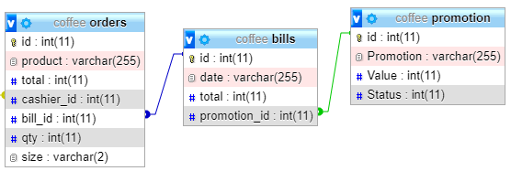  
Danh sách các bảng:

|  |  |  |  |
| --- | --- | --- | --- |
| STT | Bảng | Ý nghĩa | Ghi chú |
| 1 | Bills | Bảng lưu thông tin hóa đơn |  |
| 2 | Promotion | Bảng lưu thông tin khuyến mãi |  |
| 3 | Orders | Bảng lưu thông tin đơn hàng |  |

Danh sách thuộc tính bảng:

+ Bills

|  |  |  |  |  |  |
| --- | --- | --- | --- | --- | --- |
| STT | Thuộc tính | Kiểu | Ràng buộc | Giá trị khởi động | Ghi chú |
| 1 | Id | Int | Khóa chính |  |  |
| 2 | Date | Varchar |  |  |  |
| 3 | Total | Int |  |  |  |
| 4 | Promotion_ID | Int | Khóa ngoại |  |  |

+ Promotion

|  |  |  |  |  |  |
| --- | --- | --- | --- | --- | --- |
| STT | Thuộc tính | Kiểu | Ràng buộc | Giá trị khởi động | Ghi chú |
| 1 | Id | Int | Khóa chính |  |  |
| 2 | Promotion | Varchar |  |  |  |
| 3 | Value | Int |  |  |  |
| 4 | Status | Int |  |  |  |

+ Orders

|  |  |  |  |  |  |
| --- | --- | --- | --- | --- | --- |
| STT | Thuộc tính | Kiểu | Ràng buộc | Giá trị khởi động | Ghi chú |
| 1 | Id | Int | Khóa chính |  |  |
| 2 | Product | Varchar |  |  |  |
| 3 | Total | Int |  |  |  |
| 4 | Cashier_id | Int | Khóa ngoại |  |  |
| 5 | Bill_id | Int | Khóa ngoại |  |  |
| 6 | Qty | Int |  |  |  |
| 7 | Size | Varchar |  |  |  |

Giao Diện:

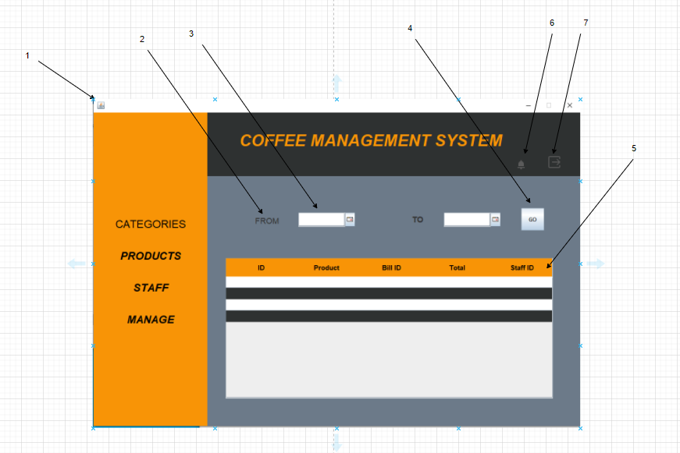

Danh sách biến cố:

|  |  |  |  |
| --- | --- | --- | --- |
| STT | Điều kiện  Kích hoạt | Xử lý | Ghi chú |
| 0 | Khởi động màn hình |  |  |
| 1 | Nhấn chọn thời gian ở ô From | -Chọn ngày/tháng/năm bắt đầu |  |
| 2 | Nhấn chọn thời gian ở ô To | -Chọn ngày/tháng/năm kết thúc |  |
| 3 | Nhấn Nút Go | -Đọc danh sách Doanh Thu từ cơ sở dữ liệu theo ngày/tháng/năm yêu cầu ở trên.  -Xuất danh sách Doanh Thu lên bảng Doanh Thu ngày/tháng/năm yêu cầu ở trên |  |
| 4 | Nhấn nút  Lui về | -Thoát khỏi màn hình và quay về màn hình Form Login |  |

Danh sách các thành phần của giao diện:

|  |  |  |  |  |  |  |
| --- | --- | --- | --- | --- | --- | --- |
| STT | Tên | Kiểu | Ý nghĩa | Miền giá trị | Giá trị mặc định | Ghi chú |
| 1 | jFormDoanhThu | JForm | Form Doanh Thu |  |  |  |
| 2 | jlbFrom | JLabel | Tiêu đề From |  |  |  |
| 3 | jDateChooserFrom | JDateChooser | Chọn thời gian bắt đầu |  |  |  |
| 4 | jlbTo | JLabel | Tiêu đề To |  |  |  |
| 5 | jDateChooserTo | JDateChooser | Chọn thời gian kết thúc |  |  |  |
| 6 | jBtnGo | JButton | Nút Tìm kiếm |  |  |  |
| 7 | jTableDoanhThu | JTable | Table Doanh Thu |  |  |  |

Thiết kế xử lý:

|  |  |  |  |  |  |  |
| --- | --- | --- | --- | --- | --- | --- |
| STT | Hàm | Tham số | Kết quả trả về | thuật giải | Ý nghĩa | Ghi chú |
| 1 | setDataToTable |  |  |  | Đưa dữ liệu lên bảng |  |
| 2 | setEvent |  |  |  | Tạo sự kiện |  |

Thiết kế giao diện

(Quản Lý Thông Tin Sản Phẩm):

Tổ chức lưu dữ liệu:

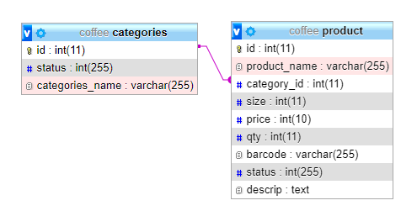  
Danh sách các bảng:

|  |  |  |  |
| --- | --- | --- | --- |
| STT | Bảng | Ý Nghĩa | Ghi chú |
| 1 | Product | Bảng lưu thông tin sản phẩm |  |
| 2 | Categories | Bảng lưu danh mục sản phẩm |  |

Danh sách thuộc tính bảng:

+ Product

|  |  |  |  |  |  |
| --- | --- | --- | --- | --- | --- |
| STT | Thuộc tính | Kiểu | Ràng buộc | Giá trị khởi động | Ghi chú |
| 1 | Id | Int | Khóa chính |  |  |
| 2 | Product__name | Varchar |  |  |  |
| 3 | Category_id | Int | Khóa ngoại |  |  |
| 4 | Size | Int |  |  |  |
| 5 | Price | Int |  |  |  |
| 6 | Qty | Int |  |  |  |
| 7 | Barocode | Varchar |  |  |  |
| 8 | Status | Int |  |  |  |
| 9 | Descrip | text |  |  |  |

+ Categories

|  |  |  |  |  |  |
| --- | --- | --- | --- | --- | --- |
| STT | Thuộc tính | Kiểu | Ràng buộc | Giá trị khởi động | Ghi chú |
| 1 | ID | Int | Khóa chính |  |  |
| 2 | Status | Int |  |  |  |
| 3 | Categories_name | Varchar |  |  |  |

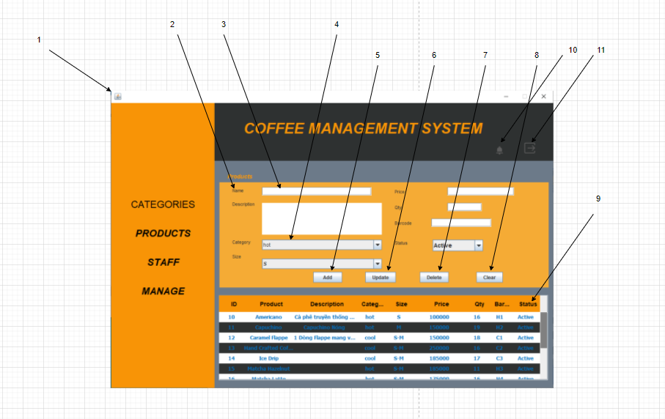  
  
Danh sách biến cố:

|  |  |  |  |
| --- | --- | --- | --- |
| STT | Điều kiện  Kích hoạt | Xử lý | Ghi chú |
| 1 | Khởi động màn hình | -Đọc danh sách Sản Phẩm từ cơ sở dữ liệu  -Xuất danh sách Sản Phẩm lên bảng Sản Phẩm |  |
| 2 | Nhấn vào nút Add | -Thêm các dữ liệu trên các ô nhập và chuyển xuống table bên dưới ( dữ liệu này sẽ lưu vào database ) |  |
| 3 | Nhấn vào nút Update | -Sau khi đã chỉnh sửa các thông tin trên sản phẩm muốn thay đổi giá trị thì sẽ truyền xuống table bên dưới và sẽ lưu vào database |  |
| 4 | Nhấn vào nút Clear | -Xóa hết các dữ liệu trên ô nhập về trạng thái NULL |  |
| 5 | Nhấn vào các ô Textfield | -Truyền thông tin từ bàn phím đến các ô |  |
| 6 | Nhấn vào các ComboBox | -Chọn các giá trị khác trên combobox như ý muốn |  |
| 7 | Nhấn nút lui về | -Thoát khỏi màn hình và quay về màn hình Form Login |  |

Danh sách các thành phần của giao diện:

|  |  |  |  |  |  |  |
| --- | --- | --- | --- | --- | --- | --- |
| STT | Tên | Kiểu | Ý nghĩa | Miền giá trị | Giá trị mặc định | Ghi chú |
| 1 | jFormSanPham | JForm | Form Sản Phẩm |  |  |  |
| 2 | jlbProducts | JLabel | Tiêu đề Products |  |  |  |
| 3 | jlbName | JLabel | Tiêu đề Name |  |  |  |
| 4 | jlbDescription | JLabel | Tiêu đề Description |  |  |  |
| 5 | jlbCategory | JLabel | Tiêu đề category |  |  |  |
| 6 | jlbSize | JLabel | Tiêu đề Size |  |  |  |
| 7 | jlbPrice | JLabel | Tiêu đề Price |  |  |  |
| 8 | jlbQty | JLabel | Tiêu đề Qty |  |  |  |
| 9 | jlbBarcode | JLabel | Tiêu đề Barcode |  |  |  |
| 10 | jlbStatus | JLabel | Tiêu đề Status |  |  |  |
| 11 | jtfName | JTextField | Ô nhập Name |  |  |  |
| 12 | jtfDescription | JTextField | Ô nhập Description |  |  |  |
| 13 | jcbCategory | JComboBox | Ô Combobox thay đổi giá trị khác |  | hot |  |
| 14 | jcbSize | JComboBox | Ô Combobox thay đổi giá trị Size |  | S-M |  |
| 15 | jtfPrice | JTextField | Ô nhập Price |  |  |  |
| 16 | jtfQty | JTextField | Ô nhập Qty |  |  |  |
| 17 | jtfBarcode | JTextField | Ô nhập Barcode |  |  |  |
| 18 | jcbStatus | JComboBOx | Ô Combobox thay đổi giá trị Status |  | Active |  |
| 19 | JBtnAdd | JButton | Nút ADD |  |  |  |
| 20 | JBtnUpdate | JButton | Nút Update |  |  |  |
| 21 | JBtnDelete | JButton | Nút Delete |  |  |  |
| 22 | JBtnClear | JButton | Nút Clear |  |  |  |
| 23 | JTableSanPham | JTable | Table Sản Phẩm nơi các dữ liệu hiển thị |  |  |  |

Thiết kế xử lý:

|  |  |  |  |  |  |  |
| --- | --- | --- | --- | --- | --- | --- |
| STT | Hàm | Tham số | Kết quả trả về | thuật giải | Ý nghĩa | Ghi chú |
| 1 | Add | ProductDTO | Boolean | Vét Cạn | thêm các sản phẩm |  |
| 2 | Update | ProductDTO | Boolean | Vét Cạn | Chỉnh sửa các sản phẩm |  |
| 3 | Delete | ProductDTO | Boolean | Vét Cạn | Xóa các sản phẩm |  |
| 4 | Clear |  | Void |  | Làm mới dữ liệu nhập |  |
| 5 | Sắp xếp bảng Product |  |  | Vét cạn |  |  |
| 6 | Cập nhật lại dữ liệu |  | Void | Vét cạn |  |  |

Thiết kế giao diện (History):

Tổ chức dữ liệu:

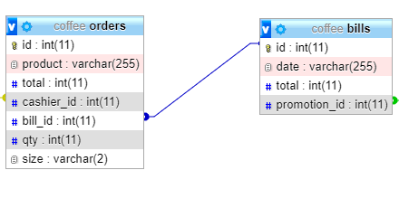

Danh sách các bảng:

|  |  |  |  |
| --- | --- | --- | --- |
| STT | Bảng | Ý nghĩa | Ghi chú |
| 1 | Bills | Bảng lưu thông tin hóa đơn |  |
| 2 | orders | Bảng lưu thông tin đơn hàng |  |

Danh sách thuộc tính bảng:

+ bills:

|  |  |  |  |  |  |
| --- | --- | --- | --- | --- | --- |
| STT | Thuộc tính | Kiểu | Ràng buộc | Giá trị khởi động | Ghi chú |
| 1 | Id | int | Khóa chính |  |  |
| 2 | date | Varchar |  |  |  |
| 3 | Total | Int |  |  |  |
| 4 | Promotion_id | int | khóa ngoại |  |  |

+ orders:

|  |  |  |  |  |  |
| --- | --- | --- | --- | --- | --- |
| STT | Thuộc tính | Kiểu | Ràng buộc | Giá trị khởi động | Ghi chú |
| 1 | Id | int | Khóa chính |  |  |
| 2 | product | Varchar |  |  |  |
| 3 | Total | int |  |  |  |
| 4 | Cashier_id | int | khóa ngoại |  |  |
| 5 | Bill_id | int | khóa ngoại |  |  |
| 6 | Qty | int |  |  |  |
| 7 | size | Varchar |  |  |  |

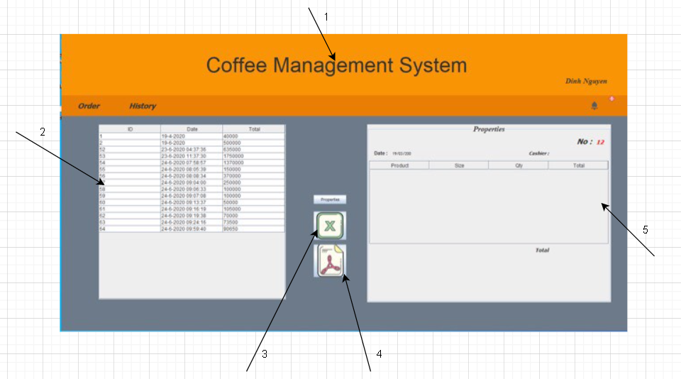

Danh sách biến cố:

|  |  |  |  |
| --- | --- | --- | --- |
| STT | Điều kIện kích hoạt | Xử lý | Ghi chú |
| 1 | Khởi động màn hình | Dữ liệu sẽ load lên trên bảng lịch sử đơn hàng |  |
| 2 | Chọn một dòng trên bảng lịch sử đơn hàng rồi bấm vào properties | Dữ liệu sẽ hiển thị bên bảng chi tiết đơn hàng |  |
| 3 | Nhấn nút Xuất Excel | Dữ liệu trên bảng sẽ được xuất ra ngoài dưới dạng file Excel |  |
| 4 | Nhấn nút xuất PDF | Dữ liệu trên bảng sẽ được xuất r a ngoài dưới dạng file PDF |  |
| 5 | Nút quay về | Quay về màn hình Form Login |  |

Danh sách các thành phần của giao diện:

|  |  |  |  |  |  |  |
| --- | --- | --- | --- | --- | --- | --- |
| STT | Tên | Kiểu | Ý nghĩa | Miền giá trị | Giá trị mặc định | Ghi chú |
| 1 | jlbTieude | JLabel | Tiêu đề màn hình |  | Coffe Management System |  |
| 2 | jtbLichSuDonHang | JTabel | Bảng lịch sử các đơn hàng |  |  |  |
| 3 | jbtXuatPDF | JButton | Nút Xuất file pdf |  | null |  |
| 4 | jbtXuatExcel | JButton | Nút xuất file excel |  | null |  |
| 5 | jtbProperties | JTabel | Bảng chi tiết lịch sử mua sản phẩm |  |  |  |

Thiết kế xử lý:

|  |  |  |  |  |  |  |
| --- | --- | --- | --- | --- | --- | --- |
| STT | Hàm | Tham số | Kết quả trả về | Thuật giải | Ý nghĩa | Ghi chú |
| 1 | Xuất Excel | ProductDTO | Boolean | Cơ bản | xuất dữ liệu trên bảng ra ngoài dưới dạng file Excel |  |
| 2 | Xuất PDF | ProductDTO | Boolean | Cơ bản | Xuất dữ liệu trên bảng ra ngoài dưới dạng file PDF |  |

Thiết kế giao diện ( Order ):

Tổ chức lưu dữ liệu:

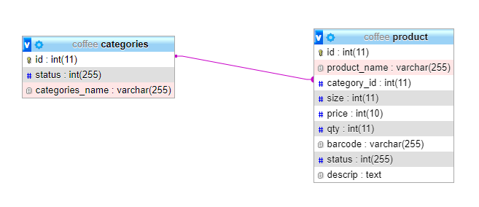

Danh sách các bảng:

|  |  |  |  |
| --- | --- | --- | --- |
| STT | Bảng | Ý nghĩa | Ghi chú |
| 1 | product | Bảng lưu thông tin sản phẩm |  |
| 2 | categories | Bảng lưu thông tin doanh mục |  |

Danh sách thuộc tính bảng:

+ Product:

|  |  |  |  |  |  |
| --- | --- | --- | --- | --- | --- |
| STT | Thuộc tính | Kiểu | Ràng buộc | Giá trị khởi động | Ghi chú |
| 1 | Id | int | Khóa chính |  |  |
| 2 | product_name | Varchar |  |  |  |
| 3 | category_id | Int | Khóa Ngoại |  |  |
| 4 | size | Int |  |  |  |
| 5 | price | Int |  |  |  |
| 6 | qty | Int |  |  |  |
| 7 | barcode | Varchar |  |  |  |
| 8 | status | Int |  |  |  |
| 9 | descrip | text |  |  |  |

+ categories:

|  |  |  |  |  |  |
| --- | --- | --- | --- | --- | --- |
| STT | Thuộc tính | Kiểu | Ràng buộc | Giá trị khởi động | Ghi chú |
| 1 | id | int | Khóa chính |  |  |
| 2 | status | Int |  |  |  |
| 3 | Categories_name | Varchar |  |  |  |

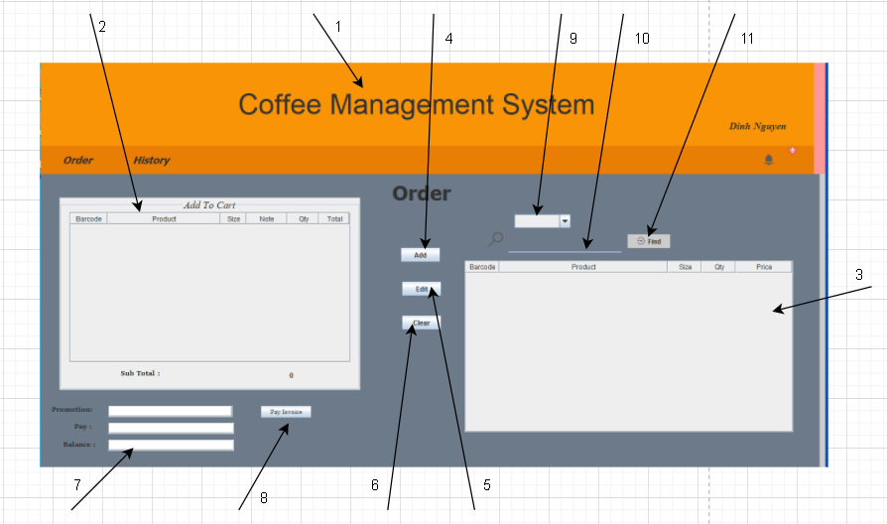

Danh sách biến cố:

|  |  |  |  |
| --- | --- | --- | --- |
| STT | Điều kiện kích hoạt | Xử lý | Ghi chú |
| 0 | Khởi động màn hình | Tải chương trình chạy đến 100% |  |
| 1 | Nhấn vào nút Find | Tìm kiếm sản phẩm. |  |
| 2 | Nhấn vào nút Add | Thêm sản phẩm vào giỏ hàng |  |
| 3 | Nhấn vào nút Edit | Chỉnh sửa sản phẩm trong giỏ hàng |  |
| 4 | Nhấn vào nút Clear | khôi phục các sản phẩm đã add vào giỏ về null |  |
| 5 | Nhấn vào nút pay invoice | tính tiền bằng thẻ |  |

Danh sách các thành phần của giao diện:

|  |  |  |  |  |  |  |
| --- | --- | --- | --- | --- | --- | --- |
| STT | Tên | Kiểu | Ý nghĩa | Miền giá trị | Giá trị mặc định | Ghi chú |
| 1 | jlbTieude | JLabel | Tiêu đề màn hình |  | Coffe Management System |  |
| 2 | jtbAddtocart | JTabel | Bảng thêm vào giỏ hàng |  | null |  |
| 3 | jtbChitietđonhag | JTabel | Bảng chi tiết đơn hàng |  | Null |  |
| 4 | jbtAdd | JButton | NÚt thêm sản phẩm vào giỏ |  | null |  |
| 5 | jbtEdit | JButton | Nút chỉnh sửa sản phẩm đã thêm vào giỏ |  | Null |  |
| 6 | jbtClear | JButton | Dữ liệu khôi phục về null |  | Null |  |
| 7 | jtfPromotion | JTextfield | Ô nhập Promotion |  |  |  |
| 8 | jbtPayInvoice | JButton | Nút thanh toán hóa đơn |  | null |  |
| 9 | jtfPay | JTextfield | Ô nhập Pay |  |  |  |
| 10 | jtfTimkiem | JTextfield | Ô nhập dữ liệu tìm kiếm |  | null |  |
| 11 | jbtFind | JButton | Nút tìm kiếm |  | null |  |
| 12 | jlbPromotion | JLabel | TIêu đề Promotion |  |  |  |
| 13 | jlbPay | JLabel | Tiêu đề Pay |  |  |  |
| 14 | jlbBalance | JLabel | Tiêu đề balance |  |  |  |
| 15 | jtfBalance | JLabel | Ô nhập Balance |  |  |  |

Thiết kế xử lý:

|  |  |  |  |  |  |  |
| --- | --- | --- | --- | --- | --- | --- |
| STT | Hàm | Tham số | Kết quả trả về | Thuật giải | Ý nghĩa | Ghi chú |
| 1 | Add | ProductDTO | Boolean | Vét Cạn | Thêm các Sản Phẩm |  |
| 2 | Edit | ProductDTO | Boolean | Vét Cạn | Chỉnh sửa Sản Phẩm |  |
| 3 | Clear |  | Void |  | Làm mới dữ liệu nhập |  |
| 4 | Sắp xếp bảng Product |  |  | Vét Cạn |  |  |
| 5 | Cập nhật lại dữ liệu |  | Void | Vét Cạn |  |  |
| 6 | Sắp xếp bảng giỏ hàng |  |  | Vét Cạn |  |  |

10: Mô hình triển khai (chưa làm):

**Cài đặt và thử nghiệm: môi trường, ngôn ngữ cài đặt,**

**thử nghiệm, đánh giá kết quả,...**

**1 Giới thiệu các công cụ:**

**Hệ quản trị cơ sở dữ liệu MySQL**



MySQL là một hệ quản trị csdl nhanh, dễ sử dụng được sử dụng cho nhiều doanh nghiệp lớn nhỏ khác nhau. MySQL được hỗ trợ và phát triển bởi MySQL AB, một cửa hàng của Thụy Điển. MySQL đang trở nên phổ biến vì nhiều lý do khác nhau như:

∙ MySQL được phát triển theo dạng mã nguồn mở. Vì vậy không phải trả tiền để sử dụng nó.

∙ MySQL là một phần mềm rất mạnh mẽ. Nó xử lý một tập hợp lớn các chức năng của các gói cơ sở dữ liệu đắt tiền và mạnh nhất.

∙ MySQL sử dụng một dạng chuẩn của ngôn ngữ dữ liệu SQL nổi tiếng.

∙ MySQL hoạt động trên nhiều hệ điều hành và với nhiều ngôn ngữ bao gồm PHP, PERL, C, C ++, JAVA, v.v.

∙ MySQL hoạt động rất nhanh và hoạt động tốt ngay cả với các tập dữ liệu lớn.

∙ MySQL hỗ trợ cơ sở dữ liệu lớn, lên tới 50 triệu hàng hoặc nhiều hơn trong một bảng. Giới hạn kích thước file mặc định cho một bảng là

4GB, nhưng bạn có thể tăng điều này (nếu hệ điều hành của bạn có thể xử lý nó) với giới hạn là 8 triệu terabyte (TB).

MySQL cung cấp một nền tảng dữ liệu thông minh, hiệu suất cao và đáng tin cậy để chạy những ứng dụng quan trọng nhất, giảm thời gian và chi phí của việc phát triển và quản lý các ứng dụng, và chuyển giao sự thấu hiểu để hành động cho toàn tổ chức.

**Netbeans**



Netbeans là một dự án mã nguồn thành công với qui mô sử dụng rộng lớn, một cộng đồng đang phát triển mạnh và có gần 100 (và vẫn còn tăng) đối tác trên toàn thế giới. Cửa hàng Sun Microsystems đã khởi đầu cho dự án mã nguồn mở này vào tháng 6 năm 2000 và vẫn tiếp tục là người tài trợ chính cho dự án.

∙ Netbeans là bộ công cụ hoàn chỉnh cho phép xây dựng cả các ứng dụng cho máy để bàn lẫn các ứng dụng web doanh nghiệp theo nhóm. Ngoài khả năng xây dựng những ứng dụng desktop tốc độ cao, bạn còn có thể sử dụng các công cụ phát triển mạnh mẽ dựa trên thành phần cùng các công nghệ khác nhằm đơn giản hóa thiết kế, phát triển và triển khai các giải pháp doanh nghiệp theo nhóm.

∙ Netbeans là công cụ cần thiết cho cá nhân thực hiện nhiệm vụ phát triển cơ bản. Nó đơn giản hoá việc tạo ra, gỡ lỗi, và triển khai các ứng dụng.

∙ Hỗ trợ nhiều loại ngôn ngữ lập trình.

∙ Chỉnh sửa mã nguồn thông minh.

∙ Giao diện trực quan, dễ thao tác, sử dụng,

∙ Là một công cụ lập trình phần mềm máy tính hoặc phần mềm trên các

thiết bị di động.

∙ Gỡ lỗi mạng nội bộ và từ xa.

∙ Thử nghiệm tính năng xây dựng giao diện đồ họa.

∙ Tính năng QuickSearch (Tìm kiếm nhanh), tự động biên dịch, hỗ trợ các Framework cho website, trình ứng dụng máy chủ GlassFish và cơ sở dữ liệu.

∙ NetBeans IDE là môi trường phát triển tích hợp và cực kỳ cần thiết cho các lập trình viên, công cụ này có thể hoạt động tốt với rất nhiều nền tảng hệ điều hành khác nhau như Linux, Windows, MacOS,... là một

mã nguồn mở cung cấp các tính năng cần thiết nhất nhằm tạ o ra các

ứng dụng web, thiết bị di động, desktop.

**Visual Paradigm**



Visual Paradigm là một chương trình chuyên nghiệp và là công cụ tốt nhất để thiết kế và tùy chỉnh các biểu mẫu UML khác nhau, báo cáo và tạo mã cũng như các tính năng khác của phần mềm

Các tính năng của phần mềm Visual Paradigm:

∙ Business Modeling Tools : Giải thích cấu truc1 của nhóm / cửa hàng bằng sơ đồ tổ chức về con người, doanh nghiệp, vị trí, mối quan hệ nội bộ, chức danh và thứ hạng của họ cho nhóm / tổ chức. Xác định các cụm khác nhau, vẽ sơ đồ quy trình làm việc (DFD).

∙ Business Process Modeling Toolkit : Mô phỏng quy trình công việc.

Chia sẻ ý tưởng kinh doanh bằng cách sử dụng biểu đồ quy trình kinh

doanh

∙ UML and SysML Toolkit : Để thiết kế phần mềm hướng đối tượng sử

dụng ngôn ngữ mô hình hóa tích hợp (UML) và tài liệu, mô phỏng và

… các khía cạnh khác nhau của phần mềm được sử dụng. Với công cụ này, bạn có hte63 sử dụng sơ đồ use case, sơ đồ lớp, sơ đồ tuần tự, sơ đồ trạng thái, sơ đồ thành phần, sơ đồ triển khai , sơ đồ đối tượng , sơ đồ thời gian , v.v.

∙ Code engineering : Sử dụng các tùy chọn để tạo mã cho các mô hình lớp UML  
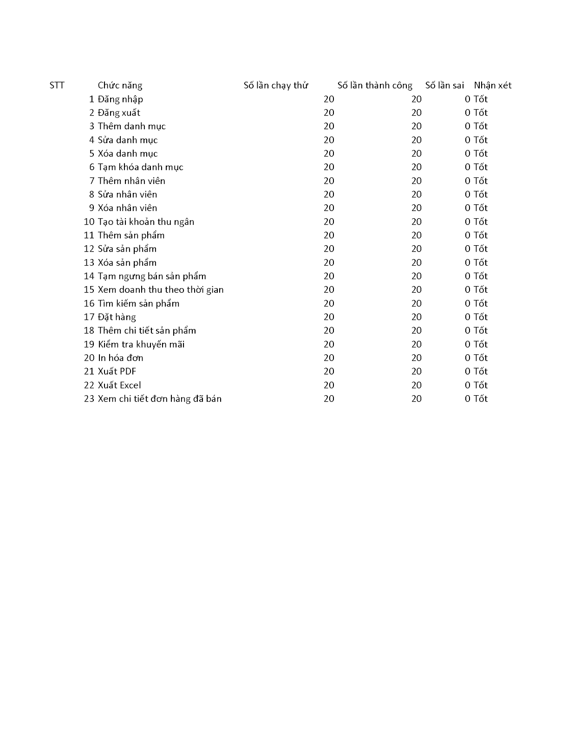

**Thử nghiệm: ( chưa làm )**

**Đánh giá kết quả: ( chưa làm )**

**Phân công công việc : ( chưa làm )**

**Kết luận,hướng mở rộng: ( chưa làm )**